**BÀI THỰC HÀNH LAB 7**

- Để cài đặt chức năng phân trang cho ứng dụng Web MVC ta thực hiện những bước sau:

+ Ta click phải chuột vào Project của mình

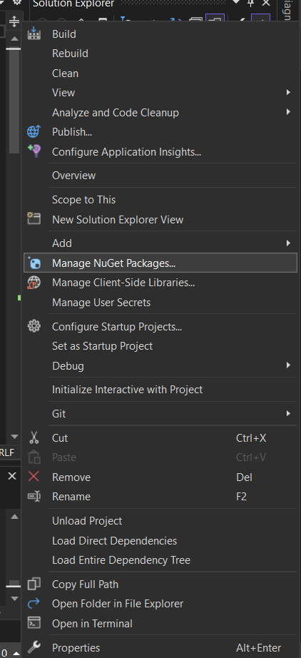

+ Sau đó trên thanh tìm kiếm ta search “Pagedlist.MVC” và cài đặt nó

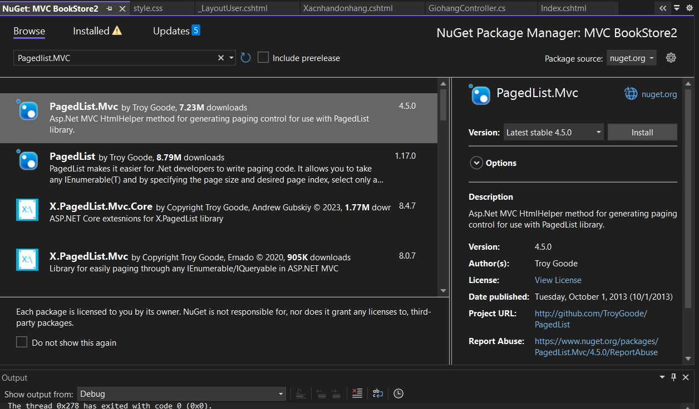

+ Cài đặt thành công:

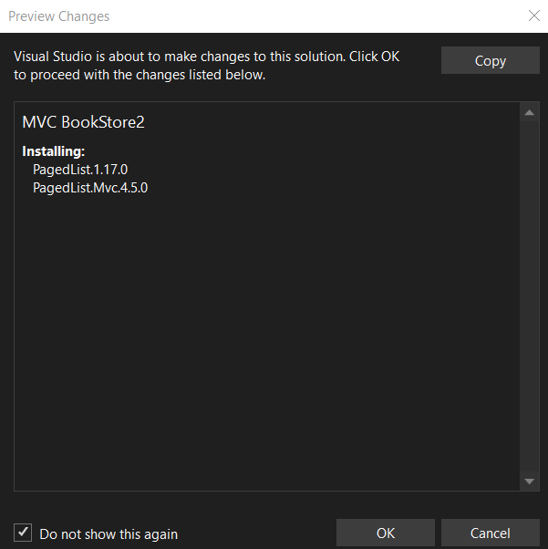

+ Tiếp theo ta sẽ cập nhật code trong BookStoreController như sau:

- Đây là code hiện tại:

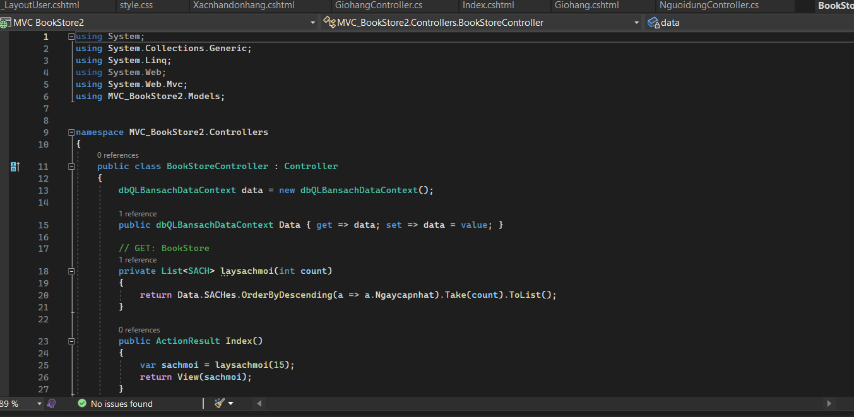

- Code sau khi cập nhật

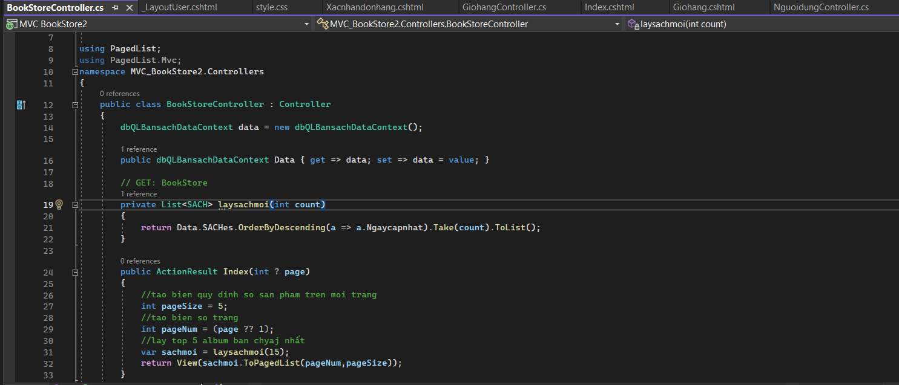

- Tiếp theo ta sẽ đi cập nhật code trang Index.cshtml

+ Code hiện tại:

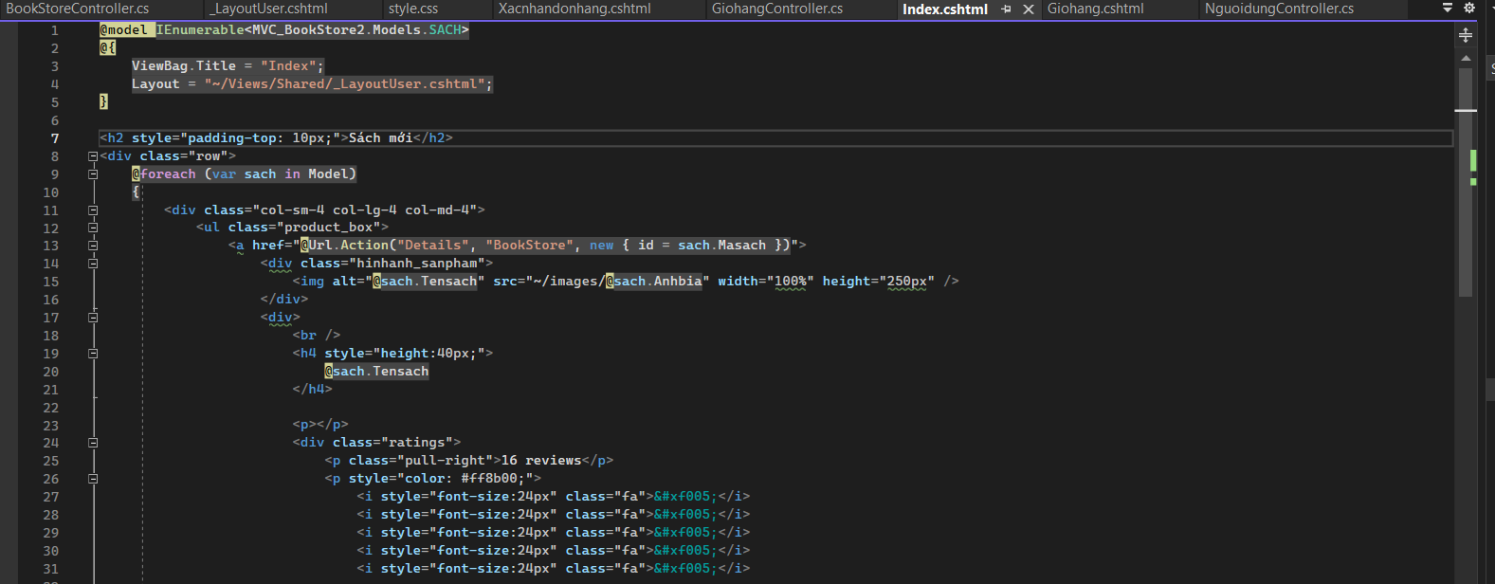

+ Code sau khi cập nhật:

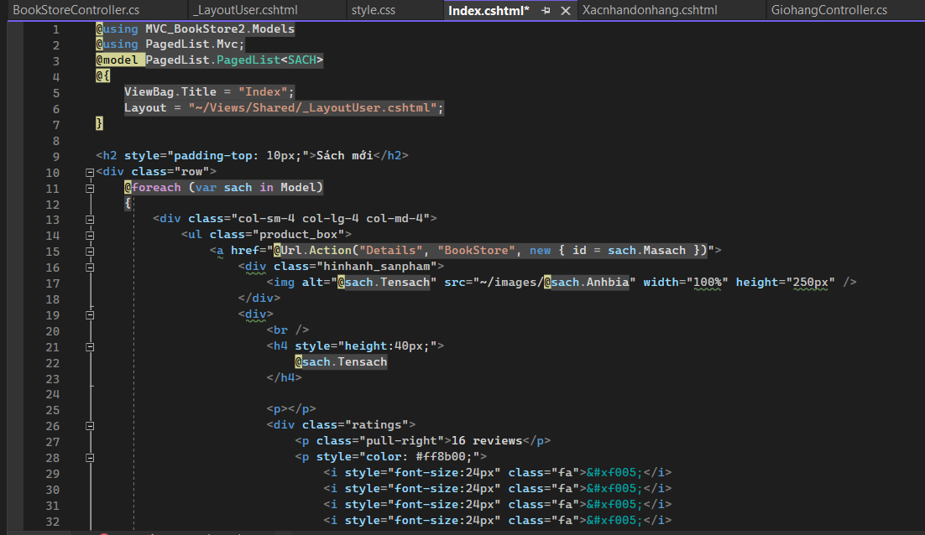

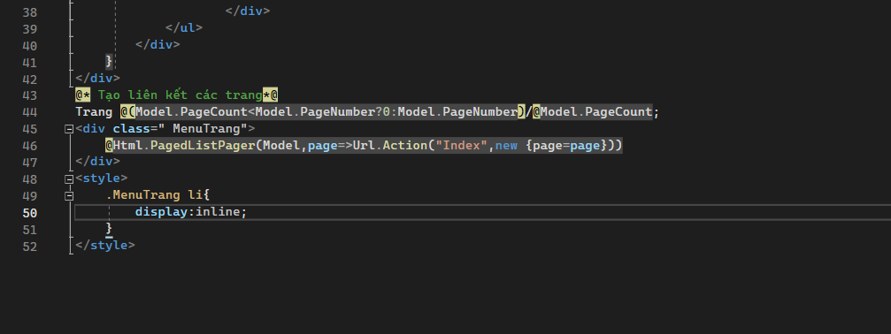

* Kết quả:

